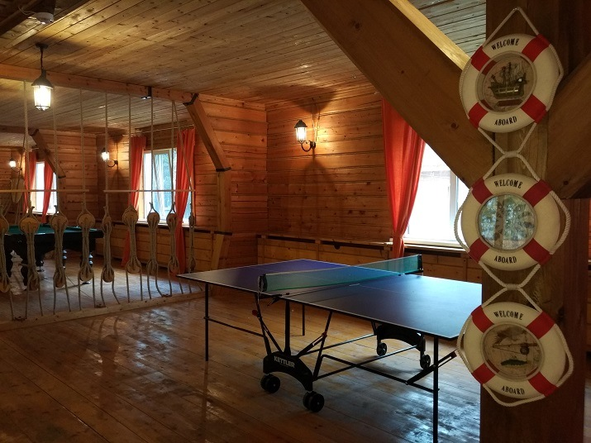
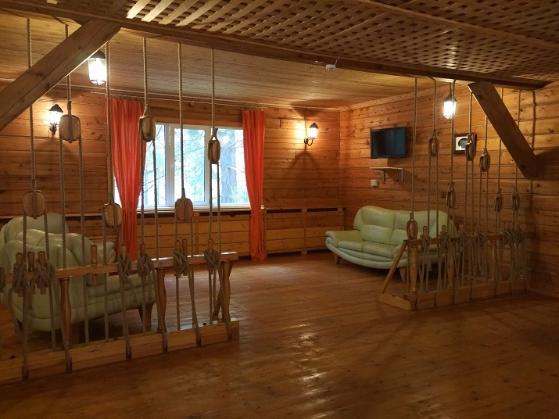
Холл для отдыха и проведения мастер-классов
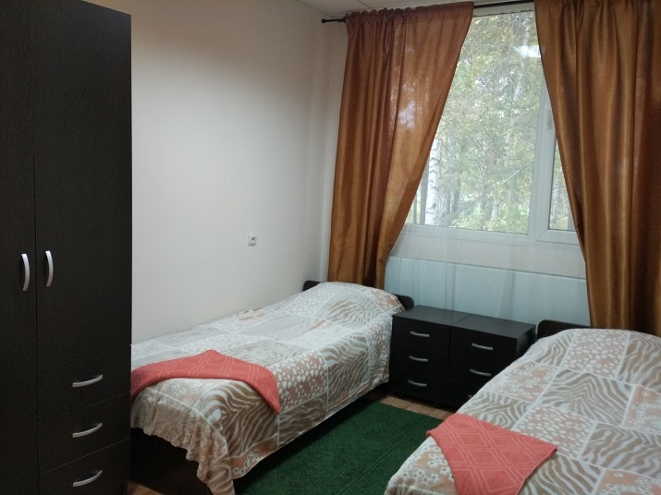
Двух- или трех-местное размещение в номерах.

Уважаемые родители!
Сердечно приглашаю Ваших детей провести 3 дня январских каникул на базе санатория «Чайка», который находится на берегу Оби в п. Киреевск.
Каждый год я, в компании с замечательными вожатыми-педагогами, провожу английское погружение, которое проходит в замечательной атмосфере! На протяжении всех трёх дней с нами будет находиться иностранец ,который будет помогать детям интегрировать английский язык в бытовую часть жизни. Нас ждут ежедневные мастерские на английском языке (чтение книг, настольные игры, песни на английском!). я особое внимание уделяю спорту и очень люблю, когда дети находятся на свежем воздухе. На территории санатория есть горка и большая лыжня, в нашем распоряжении будут ватрушки для катания и лыжи. Минимум 2 часа на улице каждый день гарантированно ваши дети проведут с нашими вожатыми!
Также нас ожидает пятиразовое питание, очень разнообразное, вкусное и полезное!

